2016年广州市普通高中毕业班综合测试（一）
理综化学评分标准
（说明：本标准是针对具体试题为了区分学生水平层次而制定，不能完全作为教学的准则。）
7、B 8、A 9、C 10、D 11、C 12、B 13、D
26．（14分）
（1）①AB（2分） ②abef（4分） （漏选一个扣1分，多选错选得0分）
③空气中的O₂能氧化H₂SO₃，使SO₂利用率下降。（1分）
（答出O₂氧化+4价S即可给分）
（2）水、盐酸酸化的BaCl₂溶液、乙醇（3分）
（盐酸酸化是必要的，本题若未强调不扣分。写其他无关试剂不予理会）
（3）向少量NiSO₄溶液中滴加几滴Na₂CO₃溶液，生成浅绿色沉淀，再滴加足量MnSO₄溶液，沉淀变成白色。（2分）
（方案、现象有错漏酌情扣分，其他合理答案也给分。下同）
（4）用pH计测量Na₂SO₄溶液的pH大于7（2分）
27．（14分）
（1）+3（1分）
（2）反应池中锌与盐酸反应有H₂生成（1分）
（3）KClO₃+3H₃AsO₃＝KCl+3H₃AsO₄（或2FeCl₃+H₃AsO₃+H₂O＝2FeCl₂+H₃AsO₄+2HCl）
KClO₃+6FeCl₂+6HCl＝6FeCl₃+KCl+3H₂O（各2分，共4分）
（漏H₂O、HCl以及配平错误，扣1分）
FeAsO₄、Fe(OH)₃（各1分，共2分）
（4）KCl（2分） 用H₂O₂（或Cl₂）代替KClO₃（2分）
（5）Zn²⁺+2e—＝Zn（2分）
28．（15分）
（1）N₂+3H₂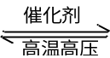2NH₃（1分） （条件、配平不作得分点）
（2）+180（1分） N₂分子中化学键很稳定，反应需要很高的活化能（1分）
（3）①B（2分）
②66.7%（1分） 66.7（1分）
（2分）
＝ ＝ 0.06(kPa)^{－1}
p(N₂O₄)
p²(NO₂)
100kPa×66.7%
[100kPa×（1－66.7%）] ²
（平衡常数表达式1分，计算结果1分，单位不作得分点）
③0.6V（2分）
（4）变浅（1分）活塞固定时2NO₂(g)N₂O₄(g)已达平衡状态，因反应是放热反应，放置时气体温度下降，平衡向正反应方向移动，NO₂浓度降低。（3分）
（多答了压强增大的影响，倒扣1分）

36．[化学——选修2：化学与技术]（15分）
（1）①2Ag₂Te+3O₂＝2Ag₂O+2TeO₂（2分） （配平错误扣1分）
②用压缩机加压（2分）
（2）过滤（1分）
（3）CuSO₄（2分）
（4）Cu²⁺+2e—＝Cu（2分）
（5）①TeOSO₄+2SO₂+3H₂O＝Te+3H₂SO₄（2分） （配平错误扣1分）
②NaCl比KI价格便宜（2分）
③98.5%（2分）
37．[化学——选修3：物质结构与性质]（15分）
（1）2Cu₂O+Cu₂S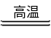6Cu+SO₂↑ （2分）
（2）ⅥA（1分） 两者均为分子晶体且结构相似，H₂Te相对分子质量比H₂S大，分子间作用力更强 （1分） 两者均为分子晶体，H₂O分子中存在氢键（1分）
（3）①AD（2分） ② sp³（1分）
（4）① （1分） 1（1分） ②Cu(OH)₂+2OH－＝[Cu(OH)₄]^{2－}（2分）
3d
↑↓
↑↓
↑↓
↑↓
↑↓
（5）4（1分）
（2分）
4×184g·mol^{－1}
(0.524×10^{－7}cm)²×1.032×10^{－7}cm×6.02×10²³mol^{－1}
＝4.31 g·cm^{－3}
38．[化学——选修5：有机化学基础]（15分） （有机物结构简式错误得0分）
（1）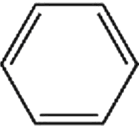（1分）
－C₂H₅
（2）碳碳双键（1分） 10（1分）
（3）取代反应（1分） 加成反应（1分）
（4）（2分）（有机物书写正确即可给1分。将KOH写在条件中，不扣分）
+ 2KOH
乙醇
△
C₂H₅－
－CHBrCH₂Br
C₂H₅－
－C≡CH
+ 2KBr + 2H₂O
（5）15（2分） （答“5”、“12”得1分）
（2分）
CH－
－CHO
H₃C
H₃C
（6）（4分）（原则上每步1分）
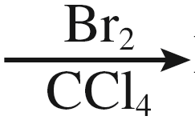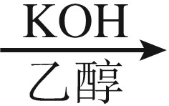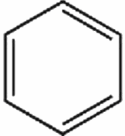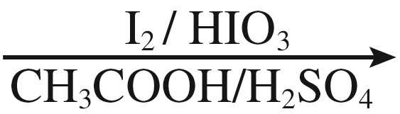
CH＝CH₂
C≡CH
CHBrCH₂Br
CH₃－
CH₃－
－I
—C≡C—
—CH₃

